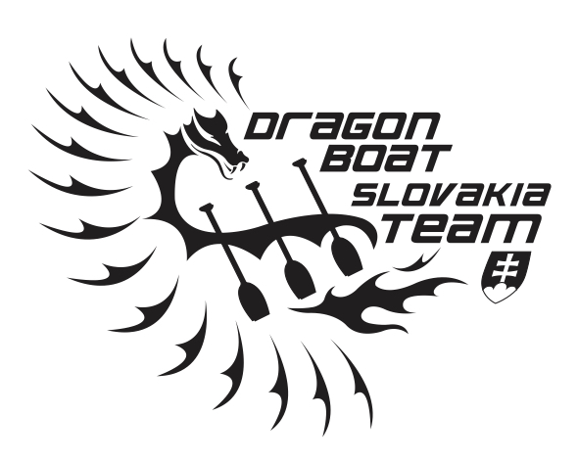

MAJSTROVSTVÁ SLOVENSKA DRAČÍCH LODÍ

KRITÉRIA PRE ÚČASŤ

Platné pre sezónu: 2019
Spracoval: Michal Dušička
Sport manager SADL

Vybrané základné pojmy a použité skratky

Dračie lode - športová disciplína
Posádka - konkrétne obsadenie dračej lode v rámci súťaže
Klub - skupina pretekárov združená spravidla v o.z.
Súťažné podujatie - podujatie v rámci ktorého prebehne súťaž, resp. niekoľko súťaží dračích lodí
(podujatie)
Súťažná disciplína - presná špecifikácia súťaže (druh lode, dĺžka trate, súťažná trieda a disciplína)
(disciplína)
DB - dračia loď / drabonboat
Standard DB - štandardná dračia loď (20+2 pretekárov) – lodná kategória
Small DB - malá dračia loď (10+2 pretekárov) – lodná kategória
SADL - Slovenská asociácia dračích lodí
MSR - Majstrovstvá Slovenska dračích lodí
SP - Slovenský pohár dračích lodí
IDBF - Internacionálna federácia dračích lodí / International dragon boat federation
EDBF - Európska federácia dračích lodí / European Dragon Boat Federation
MIXED - súťažná trieda zmiešaných posádok
OPEN - súťažná trieda otvorených posádok
WOMEN - súťažná trieda výlučne ženských posádok
U16; U18; U24 - súťažná divízia do 16 rokov, resp. 18 a 24 / UNDER 16
PREMIER - súťažná divízia bez obmedzenia veku
S40; S50; S60 - súťažná divízia nad 40 rokov, resp. 50 a 60 / SENIOR 40+

Popis – MAJTROVSTVÁ SLOVENSKA DRAČÍCH LODÍ

Majstrovstvá Slovenska dračích lodí je majstrovské súťažné podujatie Klubov dračích lodí, ktorého vyhlasovateľom je SADL. V sezóne 2019 sa MSR usporiadajú v rámci súťažného podujatia „Small Dragon Boat Festival“ v disciplínach, ktoré sú zároveň súčasťou SP dračích lodí. Presné znenie pravidiel a postupový kľúč určí organizátor „Small Dragon Boat Festival“, resp. sú stanovené rovnako ako pre súťažné podujatie SP dračích lodí. V súťažnej sezóne 2019 sú vypísané MSR v nasledujúcich súťažných disciplínach:
- MIXED, PREMIER, Small DB, 200m
- MIXED, PREMIER, Small DB, 1000m
- *WOMEN + MIXED + OPEN, U18, Small DB, 200m

*súťažné triedy divízie U18 sa môžu zmeniť v závislosti na ich obsadenosti

Základné pravidlá pre účasť na MSR

- MSR pozostávajú z dvoch súťažných disciplín divízie PREMIER, ktoré sa konajú na rámci jedného súťažného podujatia. A zo súťažných disciplín divízie U18, ktorých počet bude upresnený s ohľadom na počet a skladbu prihlásených juniorských posádok, ktoré sa konajú rovnako v rámci jedného súťažného podujatia
- MSR 2019 budú organizované v rámci súťažného podujatia „Small Dragon Boat Festival“, ako spoločné podujatie (t. j. v rámci jednej súťažnej disciplíny budú vyhodnotené obe súťaže)
- súťažné pravidlá určuje organizátor „Small Dragon Boat Festival“
- nominačné pravidlá pre MSR určuje SADL
- ostatné pravidlá (neurčené organizátorom) sú totožné s pravidlami pre SP, resp. EDBF a IDBF, prípadnú úpravu pravidiel zverejní organizátor najneskôr na porade kapitánov
- účasť na MSR divízie PREMIER je podmienená predchádzajúcou účasťou minimálne v jednej súťažnej disciplíne na dvoch rôznych súťažných podujatiach dračích lodí predchádzajúcich MSR, konaných na území Slovenskej republiky a následne samotnou účasťou na MSR
- účasť na MSR divízie U18 je voľná, jedinou podmienkou je splnenie veku pre divíziu U18
- každý klub, ktorý splní podmienku účasti na MSR bude hodnotený v rámci MSR a zároveň v rámci „Small Dragon Boat Festival“
- klub, ktorý nesplní podmienku účasti na MSR, bude hodnotený výlučne iba v rámci „Small Dragon Boat Festival“
- víťaz MSR sa stáva Majstrom Slovenska v príslušnej súťažnej disciplíne (víťazom MSR je najlepšie umiestnená posádka v rámci spoločnej disciplíny spĺňajúca podmienky účasti na MSR). Pre ostatné (nevypísané) disciplíny nebude v sezóne 2019 udelený titul Majstra Slovenska.

Schválili:

................................................................... v................dňa...............
Jiří Hudec – prezident SADL

................................................................... v................dňa...............
Denis Matúš – rozvoj a komunikácia SADL

................................................................... v................dňa...............
Michal Dušička - sport manager SADL

................................................................... v................dňa...............
Branislav Lobotka – za organizátora „Small Dragon Boat Festival“

